Математика, 1 класс
Тема: Число и цифра 5. Письмо цифры 5. Удивительная игра – шахматы. Шахматная доска.

Цель:
- познакомить с образованием числа 5 и его графической записью - цифрой 5;
- научить писать цифру 5;
- продолжать подготовительную работу к изучению темы «Задача»;
- познакомить с новым видом интеллектуальной игры «шахматы» и понятием «шахматная доска», формирование интереса к новой игре «Шахматы».

Планируемый результат обучения:
Предметные:
- В результате практических действий определять состав числа 5;
- Распознавать множества, состоящие из 5 элементов;
- Выполнять задание в тетради, писать цифру 5;
- Осознавать принцип построения натурального ряда чисел;
- Воспроизводить последовательность натуральных чисел от 1 до10 в прямом и обратном порядке, начиная с любого числа;

Метапредметные:
- Понимать и принимать учебную задачу, осуществлять решение учебной задачи под руководством учителя;
- Планировать деятельность на уроке под руководством учителя;
- Сравнивать группы предметов;
- Искать разные способы решения задачи;
- Работать в паре и оценивать товарища;
- Выполнять мыслительные операции анализа и синтеза, делать умозаключения;

Личностные:
- Проявлять интерес к математике, к шахматам
- Осваивать роль ученика на основе выполнения правил поведения на и взаимодействия с учителем. Осваивать математический язык.

Тип урока: Изученного нового материала.

Ход урока:
1.Организационный момент:
Здравствуйте ребята! Присаживайтесь. Но прежде, чем мы с вами начнем урок, повернитесь друг к другу, посмотрите, улыбнитесь! А вот теперь с хорошим веселым настроением приступим к нашему уроку.
За посадкою следи-
Свои кости береги!
Держи осанку ровно-
Спина будет здорова!
Психологический настрой:
-Ребята, посмотрите, на доске появились два смайлика: грустный и весёлый.
-Поднимите руку, кому из вас нравится грустный смайлик? А кому весёлый смайлик?
-Давайте будем хорошо и активно работать на уроке, чтобы у нас у всех было
радостное настроение.

3.Актуализация знаний:
-Я уверена, что все вы очень любите играть. Назовите свои только самые любимые игры (ответы детей)
- Игры бывают самые разные: и подвижные, и малоподвижные, и настольные.
1) Загадка
Здесь войско выстроилось в ряд:
Слоны и кони, и ладьи,
И пешки чинно все стоят!
Скорей игру мне назови! (шахматы)

2) Рассказ о шахматах. Знакомство с шахматной доской.

Шахматы – считаются самыми умными из всех настольных игр. Их придумали в Индии. (фрагмент из мультфильма «Фиксики. Шахматы»)
В шахматах соревнуются 2 игрока. У каждого игрока своя армия фигур. С одной стороны – белая, а с другой – черная.
- В футбол играют на футбольном поле, в волейбол – на волейбольной площадке, а в шахматы - на шахматной доске. (показ шахматной доски)
- Шахматная доска – это большой квадрат, разбитый на 64 клетки. Из них 32 тёмных и 32 белых клетки. Каждая клетка имеет свой уникальный номер (адрес). С этими номерами мы познакомимся на других уроках.
Обязательное условие расположения доски: первая клетка слева от играющего должна быть черной.

3) Устный счет
На белых клетках доски записаны примеры. Решим их. (шахматная доска: решаем пример, открываем правильный ответ)
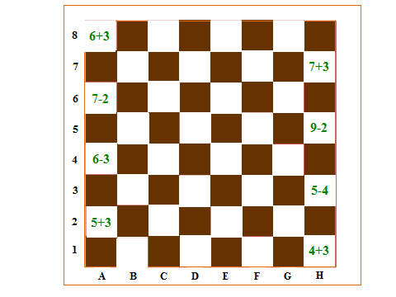

4) Игра на внимание и развитие памяти «Кто больше запомнит?»
Группировка предметов
- А теперь посмотрите, на черных клетках появились рисунки с разными предметами.
(кастрюля, сковорода, тарелка, ложка, стул, чашка, вилка, чайник)
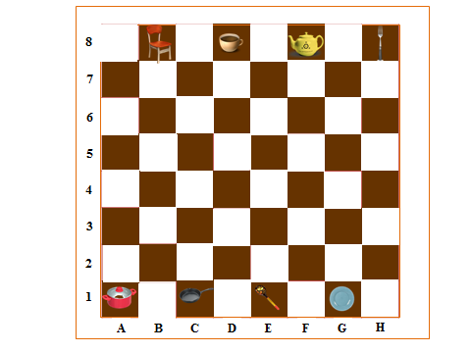

Постарайтесь их запомнить. (закрываются клетки)
- Восстановите предметы.
- Что здесь лишнее? (стул)
- Как можно назвать одним словом оставшиеся предметы? (посуда)

Работа с числовой полоской. (устный счет).
- Посчитайте, сколько белых клеток в самом нижнем ряду шахматной доски. Положите перед собой столько же цветных карандашей. Добавьте еще 1 карандаш. Сколько карандашей стало? (5)
- Как получили 5? Составьте математическое выражение – пример (4+1=5)
- Кто скажет, чему мы должны сегодня научиться? (Составлять число 5 и писать цифру 5)

4. Действие с новым материалом
- Назови число, следующее за числом 4;

-На руке малышка Лена
Любит пальчики считать!
У нее, на удивленье,
Каждый раз выходит ..(Пять)

Кто назовёт нам тему сегодняшнего урока?

Как определили?

Сформулируйте цель урока
1. Познакомиться с …
2. Узнать о …
3. Научиться …
Образование числа 5.
Работа по учебнику с 34.
-Рассмотрите верхний рисунок на левой странице. С.34
-Какие фрукты собирали дети? (яблоки).
-Сколько ребят идёт с яблоками? ( 4 человека).
-Сколько у них корзинок? (4 корзинки).
-Сколько человек идёт с яблоками? (4)
-Сколько всего ребят? ( 5 человек).
-Найдите цифру 5 на странице. Рассмотрите схему с кружочками.
(4 красных кружочка и 1 синий кружочек, 4 и 1 – это 5).
-Как можно образовать число 5?
-Как это можно записать? Найдите пример в учебнике и прочитайте его (4+1=5).
-Сколько на картинке мальчиков? (3)
-Сколько девочек? (2)
-Сколько всего ребят? (5)
-Рассмотрите схему с треугольниками. (3 зелёных и 2 красных . 3 да 2 – это 5)
-Как еще можно образовать число 5?
-Найдите пример и прочитайте его.
-А если я попрошу записать вас эти примеры, вы сможете это сделать? (Нет, у нас проблема: мы не знаем, как пишется цифра 5).
-Ну что же, решаем проблему.
Письмо цифры 5.
-Но прежде, чем работать в тетрадях, сделаем пальчиковую гимнастику:
-Ребята, сколько у вас рук?
-А как они называются? (правая рука и левая)
Поднимите правую руку, теперь левую.
-А вы знаете, что каждый пальчик имеет своё название? Перечислите их.
(мизинец, безымянный, средний, указательный, большой)
Мы ладонь согнём дугой,
Угол сделаем другой.
Надо вместе их сложить,
Цифру 5 изобразить.
( Дети сгибают правую ладонь образуя полукруг и левую ладонь образуя угол, затем левую ладонь приставляют сверху к правой ладони).
Как её нам написать?
Вертикальный ставь штришок,
От него веди кружок,
Хвостик сверху небольшой
Цифра5 перед тобой!
Научись её писать
Чтоб пятёрки получать!
-Начинаем писать с середины верхней линии, ведём наклонную линию, немного не доходя до центра клетки, пишем полуовал, касаясь нижней линии клетки. Сверху пишем горизонтальный хвостик( образец на доске).
-Внимательно посмотрите на написанные вами цифры и самостоятельно оцените свою работу: обведите в кружочек лучшие цифры.
5..Физкультминутка

6. Первичное закрепление. Самостоятельная работа с самопроверкой по эталону.
1.Решение веселых задач
2.Работа с раздаточным материалом (1-5).
-Самостоятельно решите для себя, какую часть работы вы будете выполнять(более простую или сложную).

7. Итог.
-Над какой темой сегодня работали?
-Где бы вы могли применить в жизни знания, полученные сегодня на уроке?
-Что запомнили о шахматной доске?
- Сколько всего клеток? Какие цвета имеют клетки?
- Какого цвета самая первая клетка, считая слева на шахматной доске?
- Прочитайте стихотворение-девиз (читают по строчке по цепочке)
Шестьдесят четыре клетки,
Чёрно-белая доска,
За доской два игрока.
Просто? В чём тогда секрет?
Игр, подобной этой, нет.
Тот, кто в шахматы играет,
Тот и ум свой развивает,
Память, логику в сто крат,
И умений целый ряд.
Первоклашки даже знают:
Шахматы им помогают!

8.Рефлексия.
Работа со смайликами, представленными в начале урока.
-Определите свое настроение на конец урока

